Экономика и ее роль в жизни общества

Экономика (в переводе с лат.)- искусство управления домашним хозяйством.

Экономика:
-наука
-система хозяйствования

Экономика- область общественных отношений по поводу производства, обмена, распределения, потребления результатов человеческой деятельности, а также эффективного использования ресурсов.

Благо- то, что удовлетворяет человеческую потребность.
Виды благ:
- экономические - их запасы ограничены (нефть, газ)
- неэкономические - свободный доступ (солнце, воздух)
- общественные - их представляет государство (транспорт, связь)

Уровни экономики:
- микроэкономика- деятельность отдельных действующих субъектов (предприятие)
- мезоэкономика- деятельность отдельных хозяйственных комплексов (агропромышленный)
- макроэкономика - экономическая деятельность в пределах страны
- супермакроэкономика - мировая экономика.

Производство- процесс создания экономических благ.
Производство включает в себя рабочую силу (люди) и средства производства (орудия труда и предмет труда).

Производство требует ответа на вопросы:
- что производить?
- как?
- для кого?

Исходная часть производства - предприятие.

Предприятие - самостоятельный хозяйственный субъект, созданный в установленном законом порядке.

Отрасль- группа предприятий, производящих одинаковую продукцию, имеющих схожую технологию или одинаковое сырьё.

Виды отраслей:

добывающие обрабатывающие

производство средств производства производство предметов потребления

группа А группа В

тяжелая промышленность легкая промышленность

Издержки- затраты на изготовление продукции.

Виды издержек:

явные альтернативные

( бухгалтерские) ( экономические- явные+неявные)

стоимость ресурсов, которые стоимость продуктов, от которых
фирма приобрела у следует отказаться или
внешних поставщиков, пожертвовать, чтобы получить
оплата факторов производства к-либо количество продукта
( сырье, энергия, зарплата,
отчисления на соц.нужды,
амортизация)

прямые косвенные

стоимость товара или к предприятию в целом
услуги ( аренда, управленч.расходы)

внутренние внешние

связаны с использованием затраты на приобретение ресурсов,
собственной продукции которые в собственности тех, кто
не относится к владельцам фирмы

постоянные переменные

не зависят от объема зависят от объема производства
производства (сырье, зарплата рабочих)
( аренда, амортизация)
FC VC

FC+VC=TC – валовые издержки.

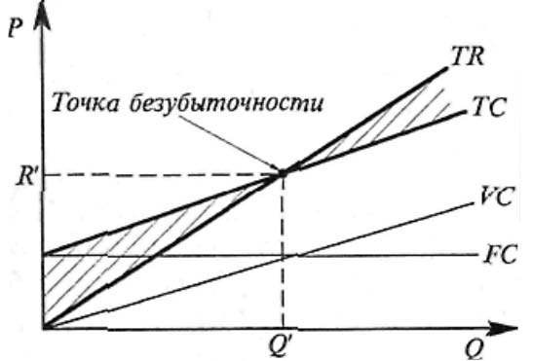
Амортизация- износ оборудования.

Экономическая прибыль – разница между совокупной выручкой фирмы и экономическими издержками.

Бухгалтерская прибыль – разница между совокупной выручкой и бухгалтерскими издержками (внешними)
Бухгалтерская прибыль больше экономической.

Эффективность – способ организации производства, при котором затраты на производство определённого вида продукта минимальны.

Рентабельность – показатель эффективности производства, характеризующий уровень отдачи от затрат факторов производства.

Основная проблема экономики - неограниченность человеческих потребностей и ограниченность ресурсов.

Кривая производственных возможностей показывает, сколько товаров можно производить при данном объеме имеющихся ресурсов.

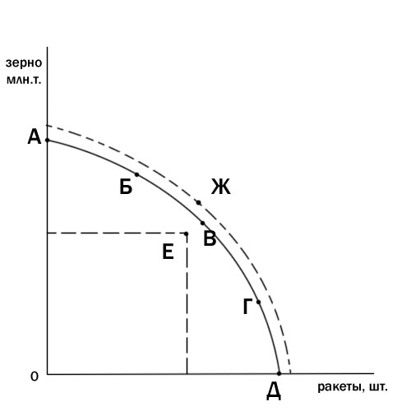

Как увеличить объем производства при имеющихся ресурсах?
- повышение квалификации работника
- совершенствование технологий производства
- повышение производительности труда (разделение труда).
Производительность труда - количество продукта, произведенного за определенную единицу времени.
Если объем производства увеличивается в такой же пропорции как использующиеся ресурсы - постоянная отдача от масштаба.
Если объем больше использованных ресурсов - возрастающая отдача.
Если объем меньше использованных ресурсов- убывающая отдача.

Обмен- действие, в ходе которого мы отдаем или получаем вещь.
Виды обмена:
- бартер (вещь на вещь)
- централизованный (через рынок)

Формы обмена:
- торговля
- дарение

Распределение- выделение из общей массы созданного продукта определенной доли.
Виды распределения:
- равное
- неравное

Потребление — процесс использования произведенных продуктов.
Зависит от пола, возраста, традиций, экономической ситуации, культуры, традиций.

Закон Энгеля: с увеличением дохода доля, расходуемая на предметы первой необходимости падает, в то время как на предметы роскоши увеличивается.

Ресурсы - имеющиеся у общества возможности для производства благ и удовлетворения потребностей.

Вовлеченные в производство ресурсы называются факторы производства.

Виды факторов производства:

- труд (зарплата)
- земля (рента) Рента- плата за использование земли
- капитал (процентные платежи). К капиталу относятся станки, оборудование, здания. Основной капитал – здания, станки, оборудование. Оборотный капитал – сырьё, материалы, энергетические ресурсы.
- Предпринимательские способности (прибыль).
В современном обществе одним из факторов производства называют информацию.

Кругооборот доходов-расходов и ресурсов продукции.

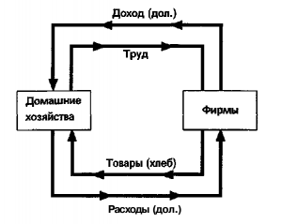

  - Факторы производства, являющиеся собственностью потребителей, направляются для продажи на рынки.
  - Потребители получают зарплату, ренту, процентные платежи, прибыль.
  - Факторы производства приобретаются владельцами предприятия
  - Предприятия несут затраты
  - Готовая продукция реализуется на рынке
  - Выручка от торговли идёт предприятию
  - Товары и услуги приобретаются домохозяевами
  - Потребители оплачивают товары, приобретённые на рынке за счёт зарплаты, ренты, процентных платежей, прибыли

Экономическая культура общества - система ценностей и мотивов хозяйственной деятельности, уровень и качество экономических знаний, система экономических норм, регулирующих экономическое поведение человека.
Экономическая культура личности – единство сознания и практической деятельности, определяющее творческую направленность экономической активности человека в процессе производства, распределения и потребления.

Структура экономической культуры:

знания экономическое экономические способы
мышление нормы организации
деятельности

экономическая направленность (потребности, интересы, мотивы)

Экономическая свобода неотделима от экономической ответственности.

Качества личности, проявляющиеся в экономической культуре:

«+» «- «

бережливость расточительство
рачительность безхозяйственность
новаторство мошенничество
предприимчивость иждивенчество

Линии сравнения | Традиционная | Централизованная (командная) | Рыночная
Определение | Способ организации экономической жизни, базирующийся на отсталой технологии, широком распространении ручного труда, многоукладности экономики | Способ организации экономической жизни, при котором капитал и земля, практически все экономические ресурсы находятся в собственности государства | Способ организации экономической жизни, при котором капитал и земля находятся в частной собственности отдельных лиц
Формами собственности | Преимущественно общинные | Преимущественно государственная | Преимущественно частная
Что производить? | Продукты сельского хозяйства, охоты, рыболовства. Производится мало продуктов и услуг. Что производить, определяется обычаями и традициями, которые меняются медленно | Определяется группами профессионалов: инженеров, экономистов, специалистов по компьютерам, представителями промышленности — «плановиками» | Определяют сами потребители. Производители производят то, что хотят потребители, т.е. то, что может быть куплено
Как производить? | Производят так и тем, как и чем производили предки | Определяется планом | Определяют сами производители
Кто получает товары и услуги | Большинство людей существует на грани выживания. Добавочный продукт достается вождям или собственникам земли, оставшаяся его часть распределяется согласно обычаям | «Плановики», направляемые политическими лидерами, определяют, кто и сколько будет получать товаров и услуг | Потребители получают столько, сколько хотят, производители — прибыль

3. В реальности существует, а имеет место смешанная экономика, преимущественно командного либо преимущественно рыночного типа.
Смешанная экономика — способ организации экономической жизни, при котором земля и капитал находятся в частной собственности, а распределение ограниченных ресурсов осуществляется как рынками, так и при значительном участии государства. Конкурентно-рыночные стимулы и государственное регулирование экономики сосуществуют, взаимодействуют и влияют друг на друга.
Рыночная сфера:
потребители => свободный обмен => производители
Государственная сфера:
производители => государственный план => потребители
4. Социальная рыночная экономика основана на сбалансированности экономической и социальной эффективности.
Социальная ориентация рынка – удовлетворение растущих и меняющихся потребностей людей, развитие человеческого потенциала, сосуществование различных форм собственности
Социальная ориентация государства – гарант стабильности и защищенности людей в рыночной экономике (господдержка культуры, образования, науки, здравоохранения, социальная защита пенсионеров, инвалидов, материнства и детства, студентов)
5. Две основные формы хозяйства: натуральное и товарное.
Натуральное хозяйство – хозяйство, в котором люди производят продукты лишь для удовлетворения своих собственных потребностей, не прибегая к обмену, к рынку (характерно для традиционного типа экономики).
Товарное хозяйство – хозяйство, при котором продукты производятся для продажи, а связь производителей и потребителей осуществляется посредством рынка (характерно для централизованного (командного), рыночного и смешанного типов экономических систем).
6. Собственность (от древнерусск. «собность» — владение вещью или кем-либо) — принадлежность вещей, материальных и духовных ценностей определенным лицам, юридическое право на такую принадлежность и экономические отношения между людьми по поводу принадлежности, раздела, передела объектов собственности.
- Собственность – отношения людей по поводу вещей.
- Суть собственности – присвоение экономических (платных) благ.
- Быть собственником – значит относиться к вещам как к своим.

7. Структура собственности:
- объект присвоения – вещь, деньги; субъект присвоения – собственник;
- отношения присвоения – форма реализации отношений собственности;
- формы присвоения – частная и общественная.
8. Собственность – единство юридического и экономического содержания. Юридическое содержание собственности получает экономическую форму реализации.
Юридическое содержание собственности | Экономическое содержание собственности
Собственность – система ограничения доступа к ограниченным ресурсам. Отсюда – пучок прав на собственность (полная собственность). Права на собственность (римское право):  - Право владения – физическое обладание вещью, полный контроль  - Право пользования – извлечение полезных свойств вещи. Виды:аренда – право пользоваться имуществом, не имея права распоряжаться  траст (от англ. trust — доверие) – право собственника передавать право управления своим имуществом другому лицу, без права вмешательства в его действия  - Право распоряжения – определение «судьбы» вещи, (продажа, дарение, передача по наследству и т.д.)  Права на собственность (сегодня): право управления, право на доход, право на безопасность и др.  Два условия:  - Кодификация отношений собственности  - Закрепление отношений в правовых нормах  Юридическая классификация собственности (по Конституции РФ):  - Государственная: федеральная и региональная  - Муниципальная  - Частная: индивидуальная и коллективная  - Функции собственности: владение, распоряжение, контроль.  - Отношение человека к природе (присвоение, потребление и др.)  - Отношение человека к себе (неотчуждаемое право на собственный труд и способности) | Экономическая классификация собственности:  • Общая: первобытнообщинная, семейная, государственная, коллективная;  • Частная:  Трудовая: семейная, фермерское  хозяйство, индивидуальная трудовая деятельность  Нетрудовая: рабовладельческая,  феодальная, буржуазно-индивидуальная  - Смешанная: акционерная, кооперативная, совместная
9. В современной рыночной экономике различные формы собственности, в том числе множество смешанных форм, таких как, например, коллективно-частная или государственно-коллективная и др.
10. Государство проводит:
Национализацию собственности – передача собственности из частных рук в руки государства.
Приватизацию собственности – передача госсобственности отдельным гражданам или юридическим лицам

